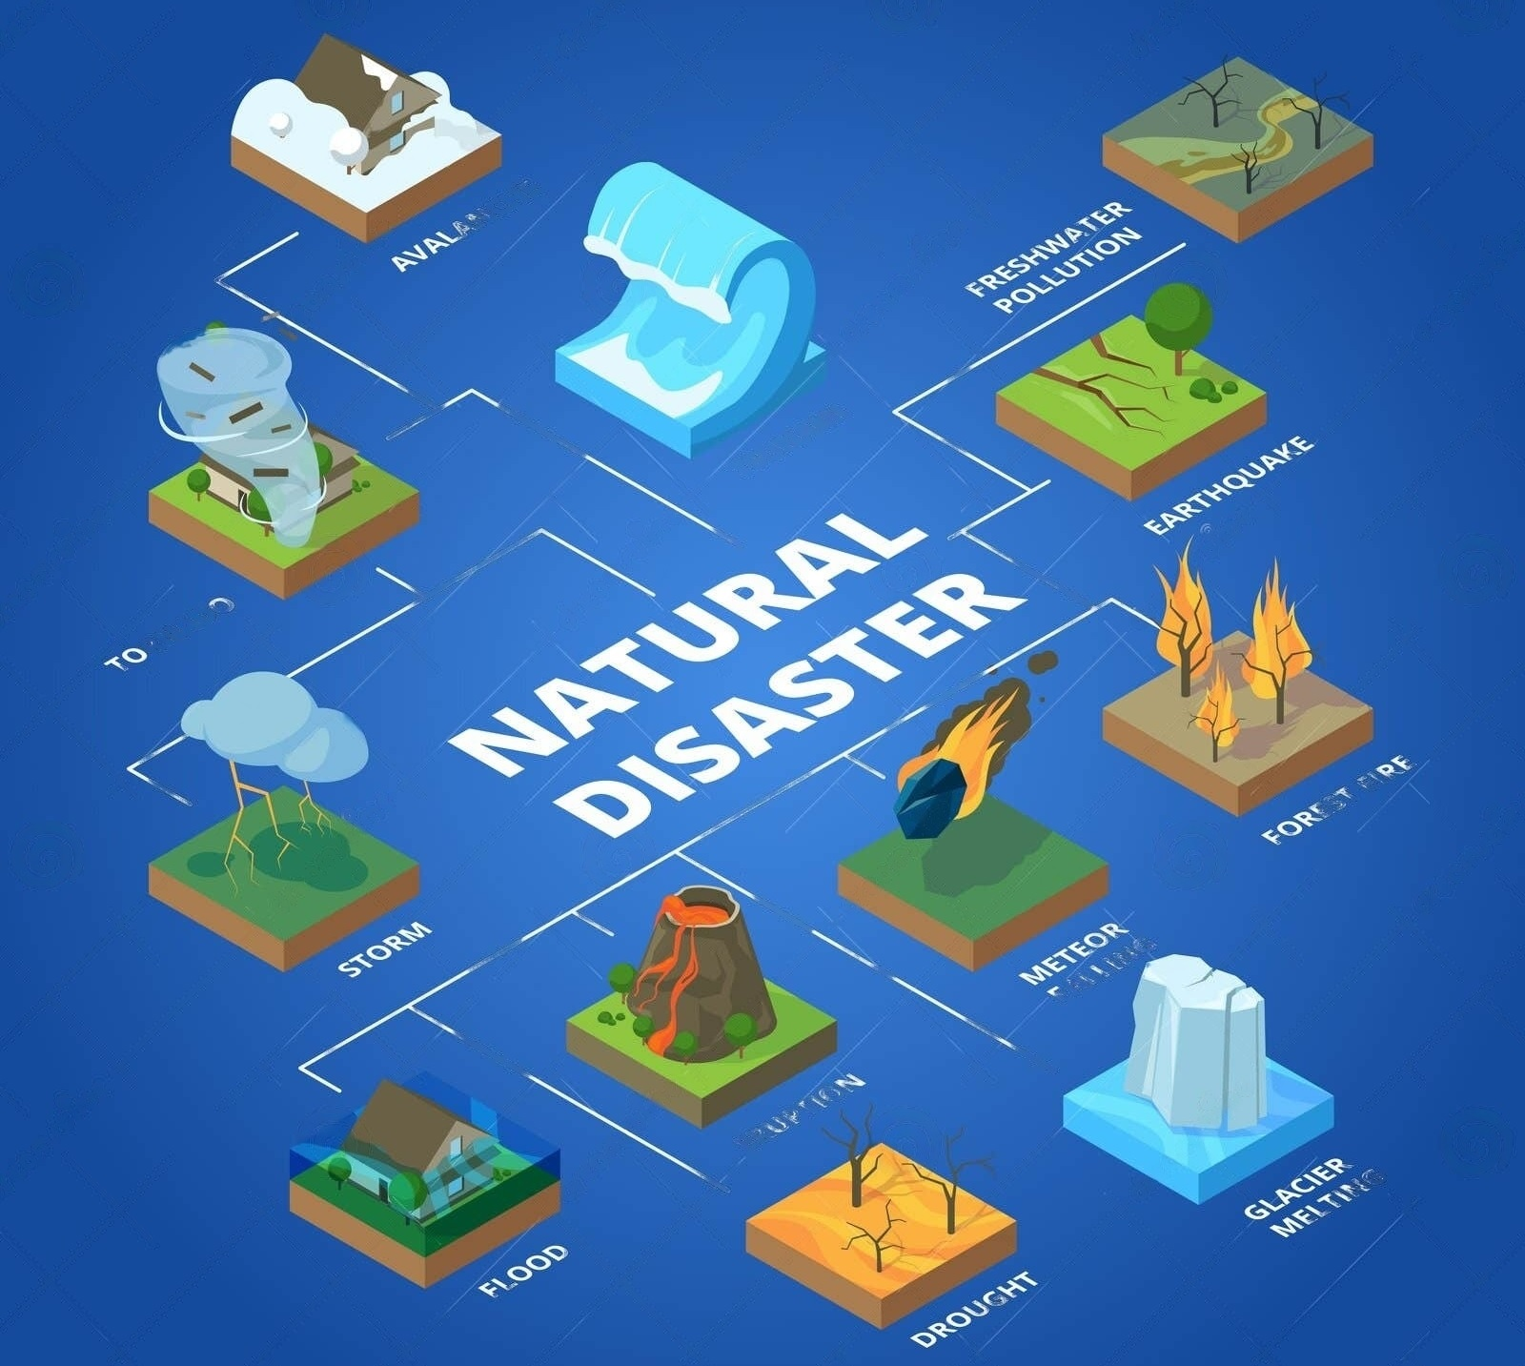

**Système de prévision et affrontement intelligent des catastrophes naturelles (SPAICN)**

**2023-2024**

**___________________________________________**

**Cahier des charges**

**Réalise par :**

* **OUAFI Mohammed Zakaria**
* **MEZIANI Chaimaa Nadéra**
* **BENGUELLA Mehdi Oussama**
* **BEHLOULI Zoubir**

**Sommaire**

Figures ………………………………………………………………………………………………………………. 3

Introduction ………………………………………………………………………………………………………………. 4

Description générale ………..………………………………………………………………………..…...…. 4

* Objectif du document ………………………………………………………………………………... 4
* Fonction du système ………………………………………………………………………………… 4
* Périmètre du système …………………………………………………………………………...…… 4

Besoins et spécifications ………………………………………………………………………………………….. 5

1. Prévision ……………………………………..…………………………………………………………..………….. 5
   1. Algorithmes de prévision ……………………………………………….……………….…….. 5
   2. Stations de captation ……………………………………………………….……..…….… 6
   3. Intégration de nouvelles technologies ….…………………………………..…………… 7
2. Infrastructures ……………..…………….………………………………………………………………………. 8
   1. Urbanisation conforme ………………………………………………………………………. 8
   2. Remise aux normes ………..………………………………………………………………………. 9
   3. Coordination inter-systèmes ..………………………………..………………….……. 10

1. Communication et évacuation ….……………….…………………………………………………. 11
   1. Tests des communications d’urgence ………………………………………………….. 11
   2. Campagnes de sensibilisation ……………………………………………………………. 12
   3. Stratégies d’évacuation …………………………………………………………………..…. 13
   4. Évaluation des risques ……………………………………………………………………… 14
2. Recherche et développement …………………………….……………………………………….. 15
   1. Prévisions météorologiques ….……..…………………………………………………. 15
   2. Préservation environnementale ….………………………………………………………… 16
   3. Énergies renouvelables ………..……………………………………………………………. 17

Références ……………………………………………………………………………………………………………… 18

**Liste des figures**

Figure 1.1 ……………………………………………………………………………………………………………… 5

Figure 1.2 ……………………………………………………………………………………………………………… 6

Figure 1.3 ……………………………………………………………………………………………………………… 7

Figure 2.1 ……………………………………………………………………………………………………………… 8

Figure 2.2 ……………………………………………………………………………………………………………… 9

Figure 2.3 …………………………………………………………………………………………………………..… 10

Figure 3.1 …………………………………………………………………………………………………………..… 11

Figure 3.2 …………………………………………………………………………………………………………..… 12

Figure 3.3 …………………………………………………………………………………………………………..… 13

Figure 3.4 …………………………………………………………………………………………………………..… 14

Figure 4.1 …………………………………………………………………………………………………………..… 15

Figure 4.2 …………………………………………………………………………………………………………..… 16

Figure 4.3 …………………………………………………………………………………………………………..… 17

**Introduction**

Dans un monde en perpétuelle évolution, la nécessité d'anticiper et de gérer efficacement les catastrophes naturelles devient cruciale pour garantir la sécurité et la résilience d'une nation. En Algérie, les défis varient tous nécessitant une approche proactive.

Ce cahier des charges détaille les besoins et spécifications pour la création d'un Système de Prévision et d'Affrontement Intelligent des Catastrophes Naturelles (SPAICN) adapté à la réalité algérienne. En identifiant les problèmes spécifiques, nous établissons une feuille de route pour le développement d'une infrastructure résiliente, de communications efficaces, et d'une réponse ciblée aux risques naturels, visant à sécuriser nos citoyens et nos ressources.

**Description générale**

* **Objectif du document**

Ce document projette les différents sous-systèmes qui constituent le système de prévision et d’affrontement intelligent des catastrophes naturelles, ainsi que leur spécification et les problèmes résolu grâce à eux.

* **Fonction du système**

SPAICN vise à transformer les risques en opportunités d'action, en fournissant une plateforme intelligente pour la prévision et l'affrontement des catastrophes naturelles en temps réel.

* **Périmètre du système**

Le périmètre de SPAICN est défini sur le territoire Algérien, toutefois il peut être déployé sur le reste du continent africain sans changements majeurs du cahier des charges.

**Besoins et spécifications**

1. **Prévision**
   1. **Algorithmes de prévisions**

* Besoin : Le système doit prédire plus précisément et plus en amont les catastrophes climatiques et géophysiques.
* Spécification : Développement d’algorithmes sophistiqués qui exploitent des données complexes pour améliorer la précision des prévisions météorologiques et sismiques.
* Problèmes associés : L’imprécision des modèles climatiques actuels.

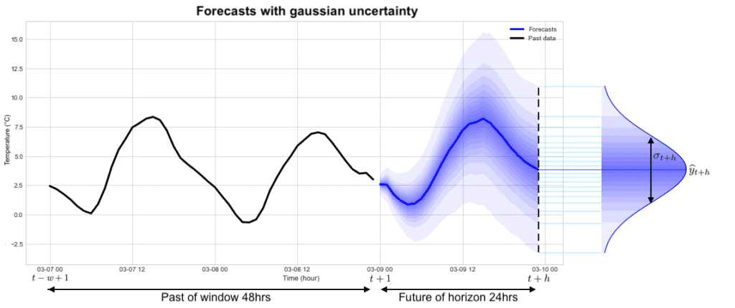

Figure 1.1

* 1. **Stations de captations**
* Besoin : Le système doit pouvoir capter des données météorologiques depuis toutes les régions du périmètre.
* Spécification : L'installation généralisée de capteurs météorologiques modernes fournissant des données en temps réel pour anticiper les changements climatiques et émettre des alertes préventives aux populations vulnérables.
* Problèmes associés : Manque de couverture de surveillance accrue et du suivi des phénomènes.

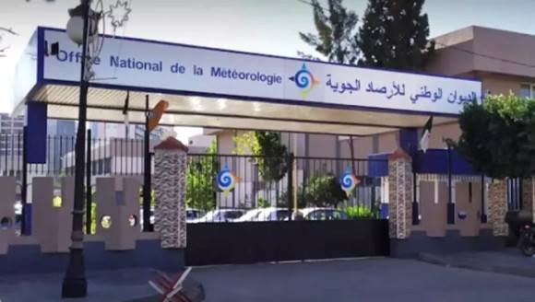

Figure 1.2

* 1. **Nouvelles technologies**
* Besoin : Le système a besoin de nouvelles méthodes et technologies pour évaluer la stabilité des sols et des écosystèmes côtiers.
* Spécification : L'intégration de technologies géospatiales offre une perspective géographique détaillée, facilitant une réponse ciblée aux menaces.
* Problèmes associés : Manque de planification principalement côtière.



Figure 1.3

1. **Infrastructures** 
   1. **Urbanisme**

* Besoin : La mise en place de nouvelles normes d’infrastructures résilientes.
* Spécification : La mise a jour du code du bâtiment et l’étude de nouveaux matériaux et procédés de construction entre en vigueur afin de minimiser les dommages causés par les catastrophes naturelles.
* Problèmes associés : Code du bâtiment manquant de rigueur concernant la solidité structurelle.



Figure 2.1

* 1. **Remise aux normes**
* Besoin : Les anciens bâtiments doivent être renforcés pour les rendre conformes.
* Spécification : Le renforcement des anciennes structures est fait par le biais de technologies et de pratiques modernes afin d'améliorer leur résilience face aux risques géophysiques.
* Problèmes associés : Anciennes structures non-renforcés.



Figure 2.2

* 1. **Coordination inter-systèmes**
* Besoin : Les systèmes de surveillance doivent pouvoir communiquer avec d’autres systèmes du même acabit.
* Spécification : La mise en place de plateformes de communication entre les systèmes afin que toutes les données récoltées soient accessibles à n’importe quel centre de traitement et/ou de communication.
* Problèmes associés : Manque de coordination entre les systèmes.



Figure 2.3

1. **Communication et évacuation**
   1. **Tests des communications d’urgence**

* Besoin : Effectuer tests de communications d’urgence.
* Spécification : Ces tests doivent êtres effectues annuellement au moins et ont pour but de détecter d’éventuels pannes des systèmes mais aussi des stratégies d’évacuations afin de garantir une diffusion rapide des alertes.
* Problèmes associés : Aucun test des systèmes de communications d’urgence.



Figure 3.1

* 1. **Campagnes de sensibilisation**
* Besoin : Les populations doivent connaitre les bonnes et mauvaises choses à faire lors d’évènements catastrophiques.
* Spécification : La programmation de campagnes de sensibilisations aux risques potentiels tout au fil de l’année, encourageant une culture de préparation et de résilience.
* Problèmes associés : Sensibilisation et préparation aux catastrophes négligé.



Figure 3.2

* 1. **Stratégies d’évacuation**
* Besoin : Les secours doivent élaborer des protocoles d’évacuation.
* Spécification : Ces planifications détaillés doivent inclure des routes d’évacuation efficaces et des points de rassemblement sécurisé pour assurer une réponse organisée et minimiser les pertes humaines.
* Problèmes associés : Évacuation d'urgence chaotique.

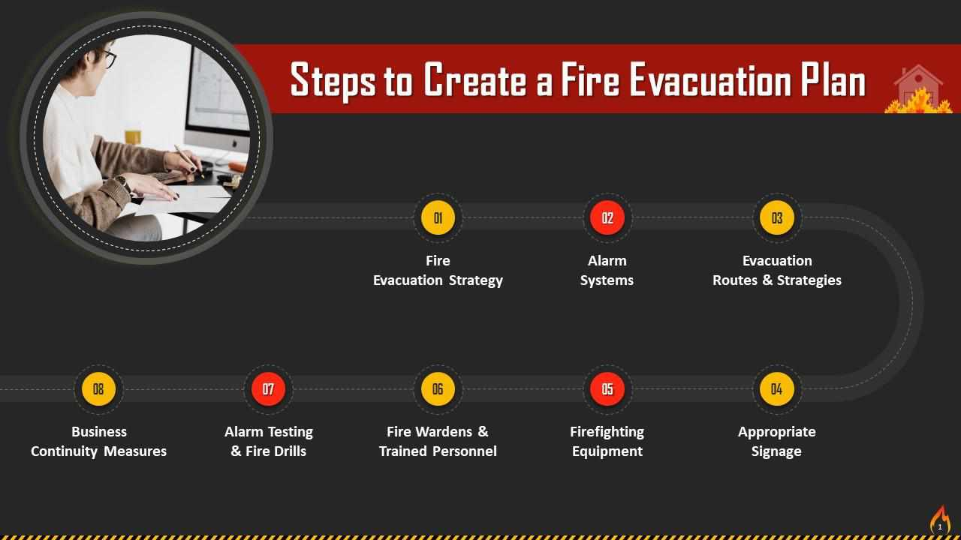

Figure 3.3

* 1. **Évaluation des risques**
* Besoin : Évaluer des risques et dégâts en cas de catastrophe.
* Spécification : L'idée est de maintenir une évaluation régulière pour s'assurer que les protocoles d'évacuation, les plans de communication d'urgence et les politiques de gestion des catastrophes soient toujours alignés sur les conditions actuelles et éventuellement changeantes de la zone touchée.
* Problèmes associés : Manque de coordination efficace des secours, peu d’évaluation des risques.



Figure 3.4

1. **Recherche et innovation**
   1. **Prévisions météorologiques**

* Besoin : Recherche continue sur les technologies de prévisions.
* Spécification : On chercher à améliorer la fiabilité des prévisions en intégrant les dernières avancées scientifiques des systèmes existants.
* Problèmes associés : Imprécision des modèles climatiques.

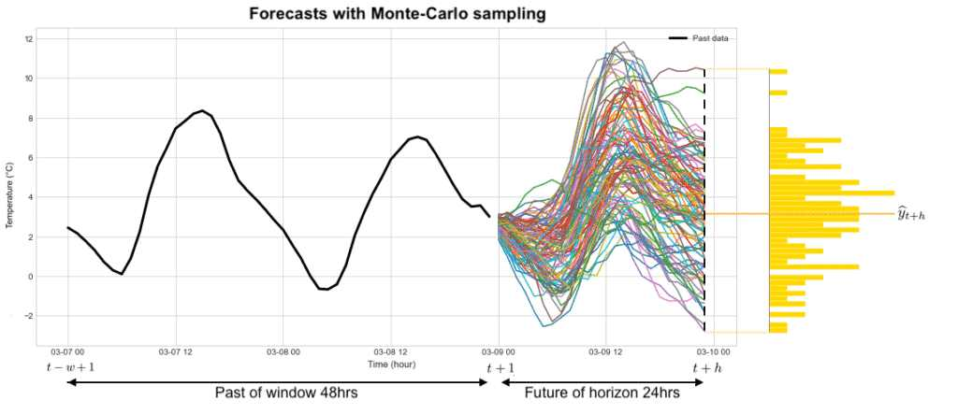

Figure 4.1

* 1. **Préservation environnementale**
* Besoin : Développement de moyen durables
* Spécification : La recherche sur les technologies de préservation explore des solutions novatrices pour protéger les zones côtières et minimiser les impacts environnementaux, contribuant ainsi à la durabilité à long terme.
* Problèmes associés : Impact sur la qualité de l'air et de l'eau, risques pour la santé publique.



Figure 4.2

* 1. **Énergies renouvelables**
* Besoin : Développement de sources d’énergies durables.
* Spécification : On vise à accélérer l’innovation dans le domaine des énergies renouvelables réduisant donc l’empreinte carbone et renforçant la résilience environnementale.
* Problèmes associés : Transition vers les énergies renouvelables trop lente et manquante d’innovation.

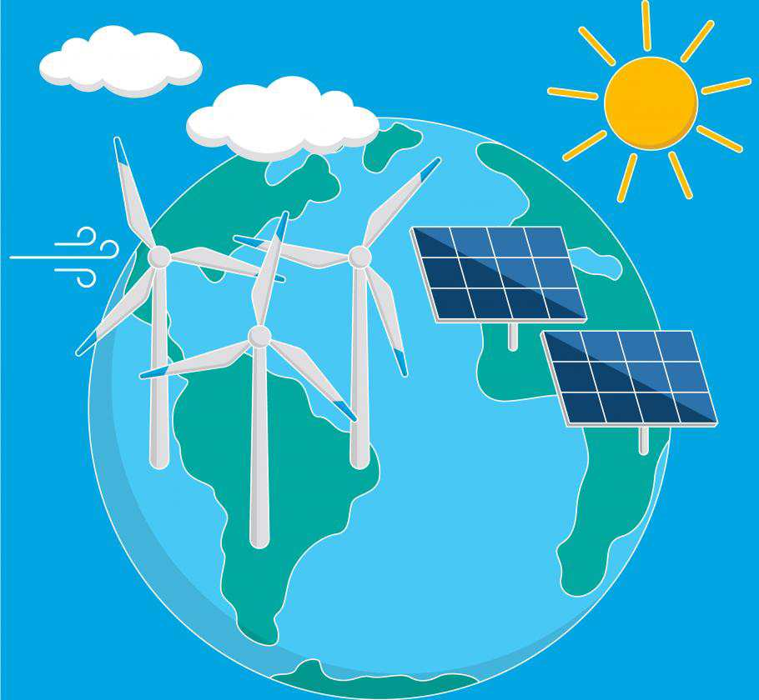

Figure 4.3

**Références**

* <https://www.wikipedia.org/>
* <https://www.hellocarbo.com/>
* <https://www.energy.gov.dz/>
* <https://public.wmo.int/>
* <https://www.cairn.info/>
* <https://www.preventionweb.net/>
* <https://www.mhuv.gov.dz/>